­­基于LBS的购物搜索小程序

Contents

基于LBS的购物搜索小程序 1

一、 摘要（小程序的市场需求） 1

二、 导言（小程序能给使用者带来的益处，对比其他的类似应用突出点） 1

三、 小程序展示 2

四、 小程序功能介绍 3

3.1热门商品推荐(图1:热门商品推荐) 3

3.2根据用户喜好推荐(图2:猜您喜欢) 3

3.3基于用户地理位置的智能商店推荐(图4:附近优惠-商家) 3

3.4关键字搜索商品，结果以列表和地图的形式显示(图1和图2中带搜索栏页面均可) 4

五、 场景模拟 4

Case1.加入小程序，获得低价奶茶 4

Case2. 核心功能-易购。(搜索功能，精确搜索，对比价格，导航等功能) 5

Case3.附近优惠（商家） 6

Case4.搜索扩展 7

Case5.猜您喜欢（推荐功能如图2） 7

六、 总结 7

# 摘要（小程序的市场需求）

在如今的线下购物中，商店商品的多元化已经成为趋势，同时出售各类商品的商店并不少见，商家已经不仅仅局限于某一类商品的售卖。然而，大部分消费者通常都会根据自己固有的消费观去进行消费。例如不会去文具店购买饮料，水果店购买精装小吃等。同样，在一些大型商场中，不同商家可能面临着一个尴尬的场景：相邻的商家门庭若市，自家消费者却寥寥无几。形成这种场景的原因很多，但主要还是基于商家的口碑以及消费者的大众心理。

可是这些现象并非不能解决！随着网络的兴起和购物搜索引擎（smzdm/shopbots）的普及，我们可以为商家和消费者提供一个完美的匹配平台，以此来增强双方的了解，更好的满足消费者和商家之间的相互需求。

# 导言（小程序能给使用者带来的益处，对比其他的类似应用突出点）

市场上的商品种类繁多，且价格差异很大，使得消费者很难在短时间内选出最合适的商品。另一方面，商店也开始销售多元化的商品来获取盈利。因此，在消费者和商家之间提供一个平台，既可以满足消费者即时的购物需求，又可为商家推广商品。

目前，有一些购物搜索引擎为消费者找出性价比更高的商品。通过商品价格的对比，商品评论的比较（在平台上发布的商品评论，可以反馈消费者的体验。通过发布这些评论，消费者可以对产品的质量有综合的考量），消费者可以更快的找到合适自己的商品。

对比众多购物搜索引擎，我们小程序的优势主要体现在“易买”这个概念上。即消费者可以通过地图或文字更加明确的知晓所需的商品与自己的距离，然后选取既适合自己又离自己当前所在位置近的商品，来实现线上线下的互动。目前大多数的购物搜索引擎只专注于搜索更低价格或质量更好的商品。但是，当消费者迫切需要某一商品时，该商品是否易买（与消费者的距离）将会超越价格和评论而成为最重要的衡量标准。例如，当你在酷暑的街道上感到口渴难耐时，你可能需要找到最近的商店购买饮料，而不是去寻找更低价格或更好质量的饮料，‘易买’已经成为在这种情况下更重要的考虑因素，在现有的购物搜索引擎中很少会考虑是否“易于购买”。同时，基于“易买”理念去实现的导流功能，方便于顾客，消费者更是可以借助我们提供的这个平台更好的了解就近的商家和产品而不仅是靠大众心理或品牌的影响。

## 小程序展示

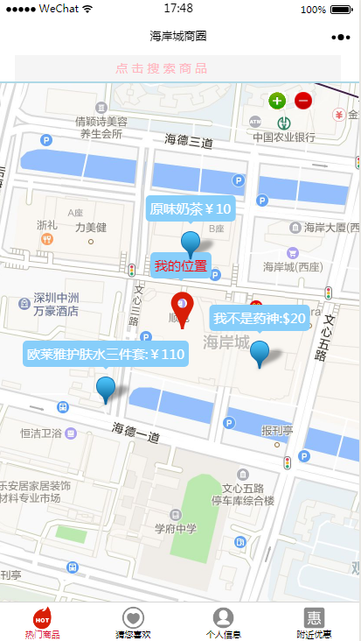 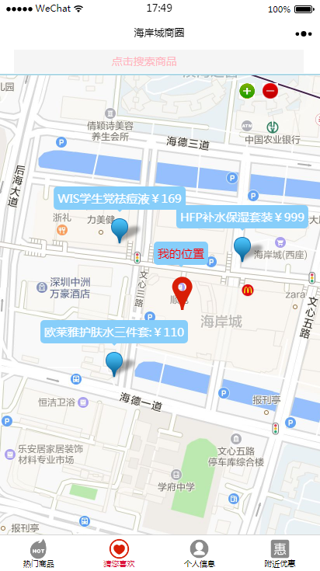

图1 热门商品推荐 图2 猜您喜欢

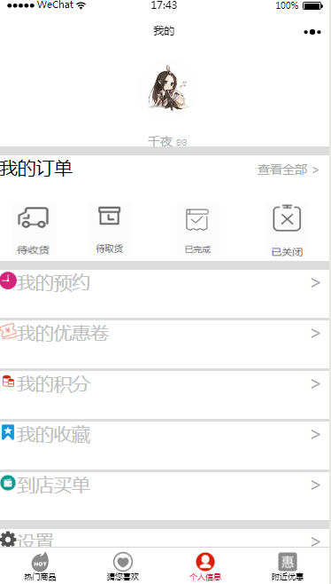 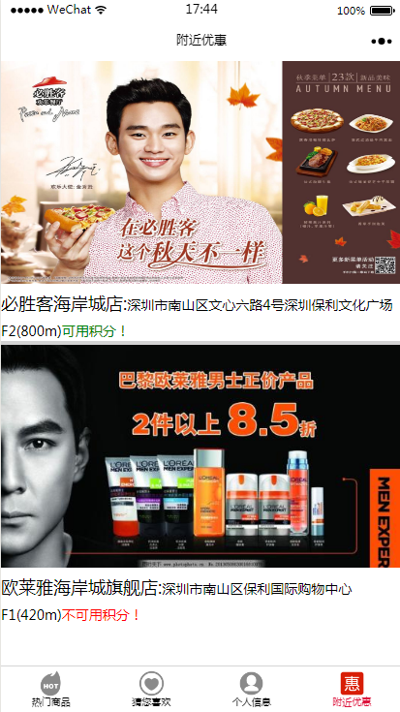

图3 个人信息 图4 附近优惠

## 小程序功能介绍

## 3.1热门商品推荐(图1:热门商品推荐)

基于用户当前的地理位置将附近一定范围内的热门商品及其价格以地图的形式显示出来，更加直观的方式将会给用户带来不一样的体验。

## 3.2根据用户喜好推荐(图2:猜您喜欢)

基于用户当前的地理位置以及最近的消费记录或者浏览商品记录来进行推荐。当然，用户也可以在设置里面输入自己喜好的信息。

## 3.3基于用户地理位置的智能商店推荐(图4:附近优惠-商家)

基于用户当前的地理位置将一定范围内商品性价比最高或者优惠力度较大的商店进行推荐，可以在其中进行商品线上购买或进行线下交易，增加用户对附近商家的了解，以此来实现用户的导流。

## 3.4关键字搜索商品，结果以列表和地图的形式显示(图1和图2中带搜索栏页面均可)

搜索结果以列表形式显示并附带建议的最佳导航路线。此导航功能可以让消费者查找并购买他们想要的产品。如果在一定范围内无法获得所需产品，通过我们的智能推荐系统，将为用户推荐替代品或按客户需要扩大搜索范围；用户还可同时输入关键字进行搜索。如今大部分的购物搜索引擎的产品类别往往不全面，他们主要关注特定类型的产品，例如电子产品或家用产品。在我们的小程序中，产品覆盖面更广泛，所以，此款小程序可以帮助他们搜索各种需要的产品。

## 场景模拟

接下来我们将模拟一个小程序使用场景，以此来更加方便的帮助用户了解我们的小程序。

## Case1.加入小程序，获得低价奶茶

广州土著小明今天来深圳出差, 今天他约了朋友到海岸城小聚。 深圳下午两点的海岸城 ，小明顶着35度的高温，他满脑子想的就是喝一口冰水。走入旁边的永旺超市 ，小明看到了那望不到尽头的排队人群，又看了看时间，排完队肯定是要迟到的,他决定去外面的喜茶看看.

走进喜茶店，排队的人还真不多。小明在排队中发现用小程序下单买一送一的二维码，宣传页面‘易买’（暂名）两个字让刚经历过超市排队的他深有感触。扫码进入，首先映入眼前的就是一个大大的导航地图，红色的标记让小明马上知道自己的位置，周围带有商品名称的标记显示着不同的商品位置。 排到小明了，他把小程序中的个人信息页面中的二维码给收银员扫描后，小明用微信支付了一杯的钱就买了两杯奶茶, 小程序中还有支付页面，小明也可以用小程序完成支付。

## Case2. 核心功能-易购。(搜索功能，精确搜索，对比价格，导航等功能)

深夜，小明和朋友吃饭聊天到很晚，带着微醺回到了酒店中。正准备洗漱的他惊讶的发现酒店居然不提供免费的洗漱用品！“抱歉，由于国家新出的规定，现在酒店不准提供一次性用品了”，客服的解释虽然让他心中的不满稍稍减少了，但看着酒店那昂贵的牙刷，他决定还是去外面看看，顺便欣赏下街头美景。出门后不知道往哪里走的小明，脑中灵光一闪想起了白天点过的小程序，迫不及待的打开了手机。“易买”两个字成为了他心中的一道曙光。果真，搜索查找牙刷。立马就出现了一排结果，最重要的是结果上很明确的显示出了离他最近商品的位置信息以及距离—175m，

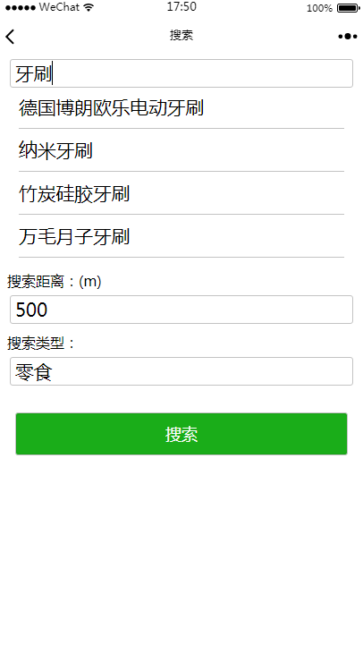 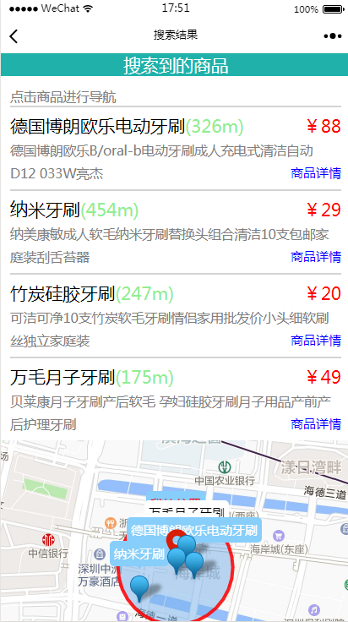

正想着立马动身前往的他看到了查询结果排名第一的电动牙刷，想要试试新科技的他决定抛弃传统牙刷，深度搜索“电动牙刷”- 导航 - 购买，一气呵成。

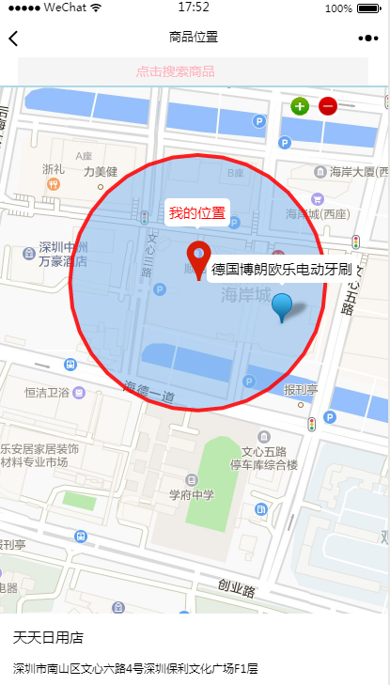 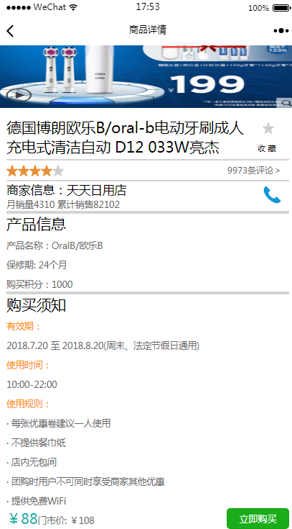

带着清新的口气，享受着身下柔软的床铺，小明对这个小程序的好感直线上升。伴随着满足感，小明缓缓地进入梦乡。

## Case3.附近优惠（商家）

清晨，小明被闹钟叫醒，习惯性的打开手机，还是自己昨晚点开的那个‘易买’小程序，带着好奇点开“附近优惠”后看到了必胜客的广告，进入必胜客的商家页面后，被美味的披萨所吸引，再加上挺不错优惠力度和几百米的距离，小明决定午餐就是它了。

## Case4.搜索扩展

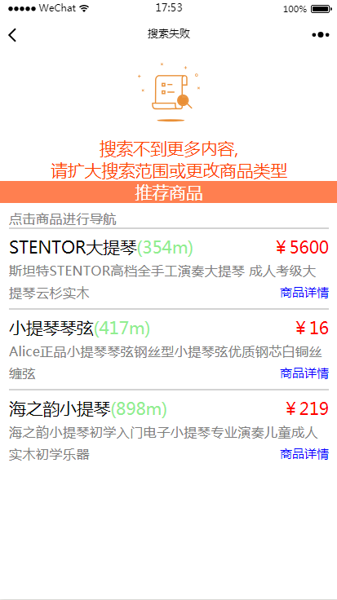必胜客迎来了中午的第一位客人---小明。吃着披萨的小明看着店内银屏上小提琴的演奏，又勾起了自己小时候练习小提琴的回忆。闲来无事，小明熟练地点开这两天对他帮助很大的小程序，在搜索框打入了‘小提琴’三个字，很快系统显示在搜索范围内并没有小提琴出售。但是，下面的推荐商品却将琴弦和超过自己搜索范围的小提琴列了出来！“贴心”小明给整个小程序又打上了一个新的标签。

## Case5.猜您喜欢（推荐功能如图2）

工作任务完美完成，坐在回程的和谐号上，小明看着这个陌生的地方，却有着熟悉的感觉。他知道这一切都是因为这次新发现的小程序带给他的，因为它，小明第一次这么了解一个地方。

回到了广州家中，小明习惯性的点开这个小程序，这一次，他惊喜的发现“猜您喜欢”页面中居然将自己家附近的牙刷和小提琴出售点推荐给了自己，小明的生活或许会因为这个小程序而省下更多的时间！

## 总结

在本文中，我们开发的小程序，帮助消费者搜索和审查产品。它不仅考虑产品的价格和质量，也是“易于购买”的标准。我们以距离为基础来进行商品推荐，也支持用户从附近的商店搜索所需的产品，并且导航地图结果更能帮助用户快速轻松地到达智能系统推荐的商店。